自控原理实验报告

实验四 根轨迹的计算研究

实验五 频率特性法的计算研究

实验六 线性系统综合校正

姓名：曾文正
班级：自动化校际1701
学号：U201715853

实验四、五 根轨迹及频率特性的计算机研究
一、 实验目的
      - 学习应用计算机绘制系统的根轨迹的方法；
      - 通过根轨迹分析系统的动态性能，熟悉根轨迹在系统分析与设计中的应用；
      - 了解系统参数的变化对系统特性的影响。
      - 学习应用计算机绘制系统的频率特性图（Bode 图和 Nyqiust 图）的方法；
5. 通过频率特性图分析系统的性能，熟悉频率特性图在设计中的应用
二、 实验设备
计算机，Matlab 软件一套
三、 实验步骤
1.运行 Matlab ；
2.在命令框中输入 rltool；
3.File —>Import —>编辑一下 G、H、F、C 则 OK 按钮可用，单击 OK；
4.在菜单中 compensators —> edit C —>Format 选 Zero/Pole Location —>编辑 Gain、Zeros 和 Poles；
5.单击 OK，屏幕显示根轨迹；
6.在菜单中 View 选中 Open Loop Bode，则显示 Bode 图；
7.在菜单中 Analysis 下选 Open Loop Nyquist，则显示整个奈氏曲线。
8.选Response to Step Command 则显示单位阶跃响应曲线。选 Rejection of Step Disturbance 则显示单位阶跃输入的误差变化情况。
四、 实验内容
1. 从“实验四/五-作业题”中仍选一题完成；
我选择了第一题$$G_{1}\left(s\right)=\frac{2}{(s+1)(s^{2}+s+1)}$$
2. 熟悉绘制根轨迹的基本规则；记录实验结果，包括实验中用到的开环传递函数和对应的根轨迹特性。
开环传递函数：$$G_{1}\left(s\right)=\frac{2}{(s+1)(s^{2}+s+1)}$$
单位阶跃响应曲线与单位阶跃输入的误差变化情况
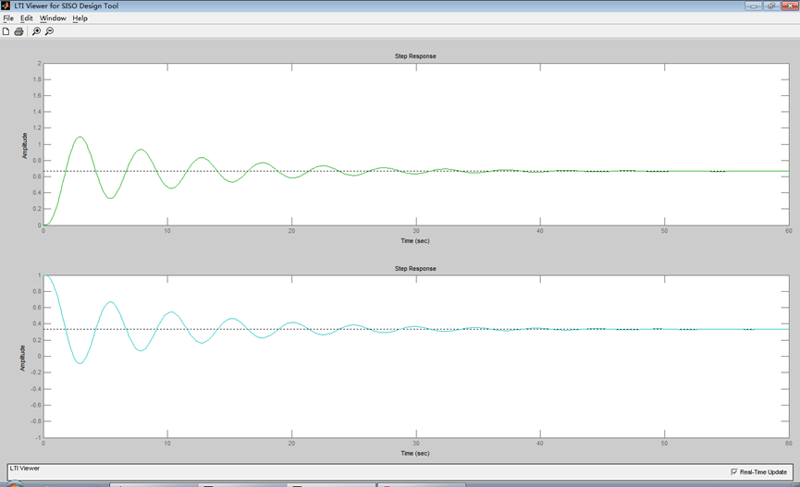
奈氏曲线
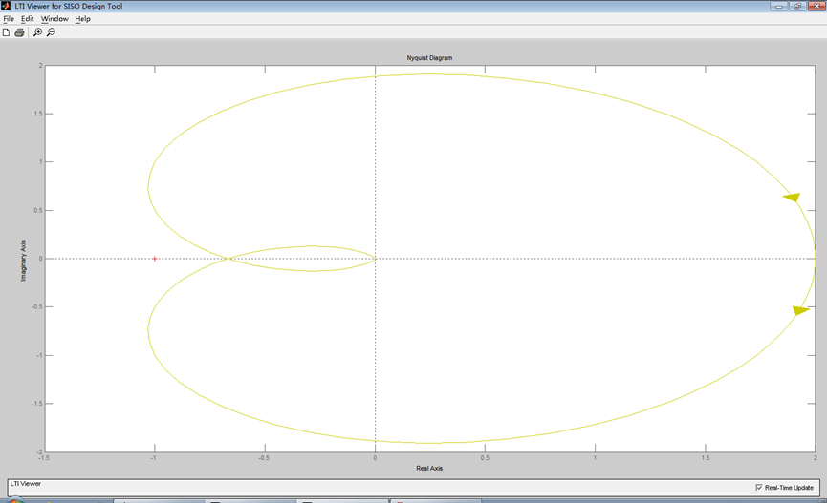
根轨迹与Bode图
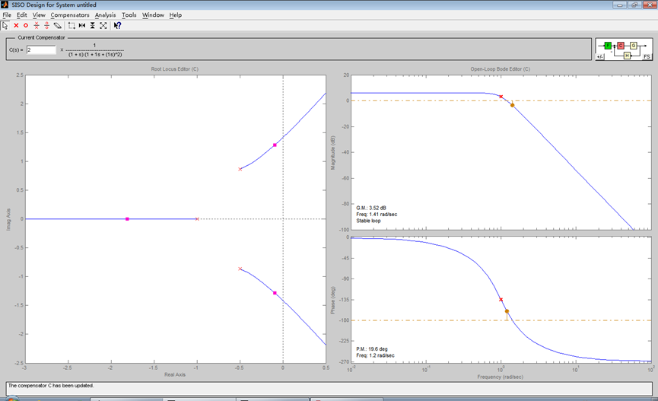
根轨迹部分位于S平面的右半部，K＜3.01时稳定。
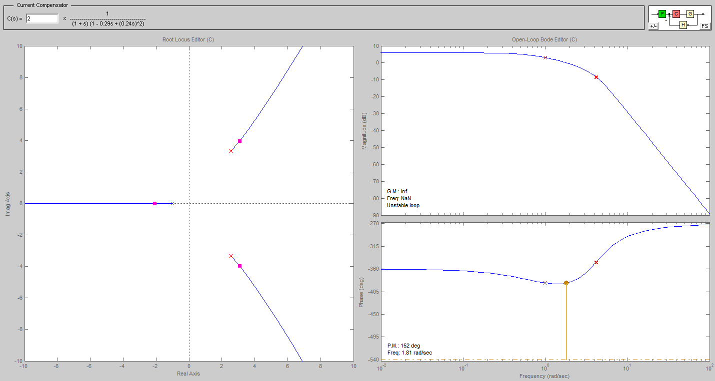
拖动极点，可以观察到随着K的增大极点分布的变化，K增大到一定程度时右半平面会出现极点，这时系统是不稳定的。K=3.01时临界稳定，K＞3.01时有两支根轨迹进入S平面右半部，系统不稳定。K变化过程中Bode图的变化也很大
3. 增加系统开环传递函数的零、极点对根轨迹形状的影响及利用根轨迹对系统进行分析的方法；
由于根轨迹是由开环零极点决定的，因此在系统中增加或改变零极点在s平面的位置，可以改变根轨迹的形状，影响系统的性能。
增加开环零点：在开环传递函数中引入零点，可以使根轨迹向左半s平面弯曲或移动，还可以改变渐近线的倾角，减少渐近线的条数。
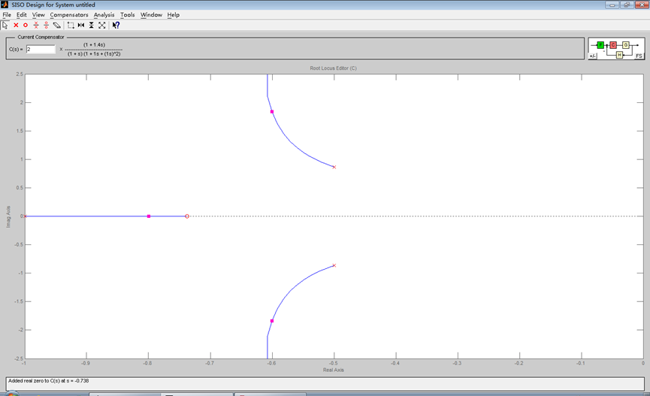
增加开环零点后根轨迹均在S平面左半部，这时，无论K取何值，系统始终都是稳定的。由图中看出，引入开环零点后可使根轨迹向左移动或弯曲，开环零点越接近原点，系统性能变得越好。
增加开环极点：在开环传递函数中引入极点，可以使根轨迹向右半s平面弯曲或移动，还可以改变渐近线的倾角，增加渐近线的条数。
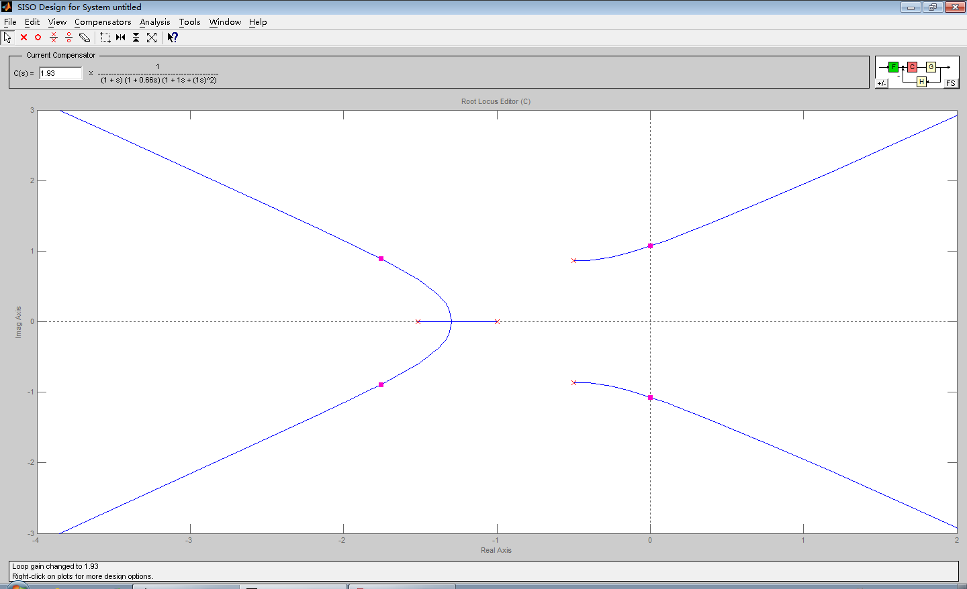
增加开环极点后根轨迹依然有部分位于S平面的右半部，K＜1.93时稳定，K=1.93时临界稳定，K＞1.93时有两支根轨迹进入S平面右半部，系统不稳定。由图中看出，引入开环极点后可使根轨迹向右移动或弯曲，开环极点越接近原点，系统性能变得越差。
利用根轨迹对系统进行分析的方法：
⑴根据系统的开环传递函数和绘制根轨迹的基本规则绘制出系统的根轨迹图。
⑵由根轨迹在s平面上的分布情况分析系统的稳定性。如果全部根轨迹都位于s平面左半部，则说明无论开环根轨迹增益为何值，系统都是稳定的；如根轨迹有一条（或一条以上）的分支全部位于s平面的右半部，则说明无论开环根轨迹增益如何改变，系统都是不稳定的；如果有一条（或一条以上）的根轨迹从s平面的左半部穿过虚轴进入s面的右半部（或反之），而其余的根轨迹分支位于s平面的左半部，则说明系统是有条件的稳定系统，即当开环根轨迹增益大于临界值时系统便由稳定变为不稳定（或反之）。此时，关键是求出开环根轨迹增益的临界值。这为分析和设计系统的稳定性提供了选择合适系统参数的依据和途径。
⑶根据对系统的要求和系统的根轨迹图分析系统的瞬态响应指标。对于一阶、二阶系统，很容易在它的根轨迹上确定对应参数的闭环极点，对于三阶以上的高阶系统，通常用简单的作图法 （如作等阻尼比线等）求出系统的主导极点（如果存在的话），将高阶系统近似地简化成由主导极点（通常是一对共轭复数极点）构成的二阶系统，最后求出其各项性能指标。这种分析方法简单、方便、直观，在满足主导极点条件时，分析结果的误差很小。如果求出离虚轴较近的一对共轭复数极点不满足主导极点的条件，如它到虚轴的距离不小于其余极点到虚轴距离的五分之一或在它的附近有闭环零点存在等，这时还必须进一步考虑和分析这些闭环零、极点对系统瞬态响应性能指标的影响。
4.考察最小相位系统幅相曲线与Bode图的特点
幅相特性曲线特点：
以角频率ω作自变量，把幅频特性和相频特性用一条曲线同时表示在复平面上。由于幅频特性是角频率ω的偶函数，相频特性是ω的奇函数，所以幅相曲线关于实轴对称。
Bode图特点：
- 在求幅频特性时，可以将各环节幅值相乘转化为幅值相加；
- 可以采用近似手段，用直线段画出近似的对数幅频特性曲线；
- 对于最小相位系统，可以由对数幅频特性曲线得到系统的传递函数；
5.幅相曲线起点与积分个数的关系、终点与分子分母阶次数的关系。
起点：若系统不含有积分环节，曲线起始于正实轴上某点，该点距原点的距离值为开环增益K值；若系统含有积分环节，曲线起始于无穷远处，相角为ν*(-90°)，ν为积分环节个数。
终点：一般，系统开环传递函数分母的阶次总是大于或等于分子的阶次，n＞m时，终点在原点，且以角度（n-m）*(-90°)进入原点；n=m时，曲线终止于正实轴上某点，该点距原点的距离与各环节的时间常数及K等参数有关。
6.Bode图中对数幅频与对数相频变化的关系。
当幅频特性曲线的负斜率加大时，相频特性曲线的负相角也增加，若φ（ω）向正相角方向变化，则对应的幅频特性曲线也向斜率增加的方向变化。
7.考察非最小相位系统以上关系是否成立。
最小相位系统稳定：
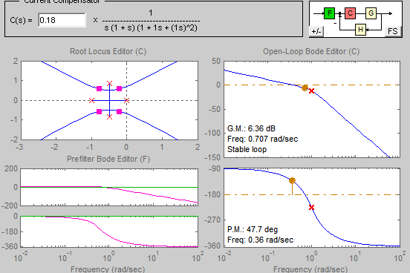
由根轨迹可以直观看出极点均分布在左半平面，故稳定
最小相位系统不稳定：
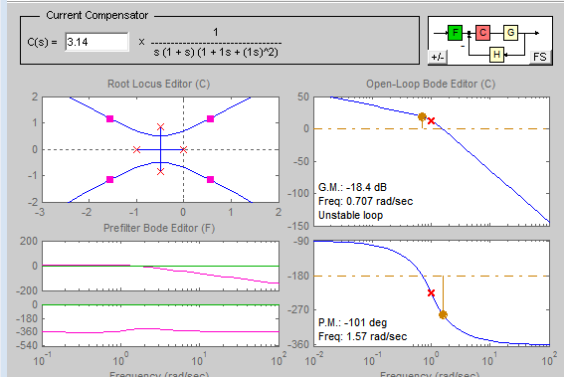
随着根轨迹增益K的增大，由根轨迹可以直观看出存在极点在右半平面，故不稳定
非最小相位系统：
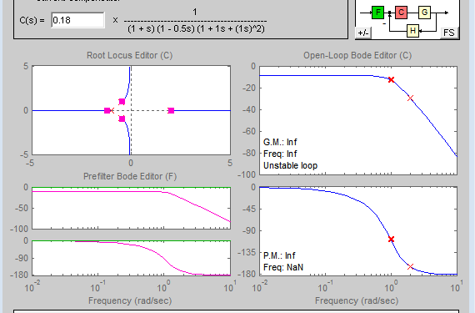
非最小相位系统并非完全由典型环节构成，以上关系均不成立。

实验六 线性系统综合与校正
一、 实验目的
1． 掌握线性系统的校正原理及校正方法，根据时域指标和频域指标间的关系，设计满
足性能指标要求的校正装置。
2． 熟练运用 Matlab 系统设计工具箱，对校正前后控制系统的时域或频域特性进行分
析， 选择合适的校正参数。
3． 根据系统的数学模型在模拟机上构建系统，并根据已确定的校正参数选择合适的元
器件。
二、 实验仪器及设备
1、 STAR ACT 实验装置一套 2、 数字示波器 3、 微型计算机
三、 实验内容及步骤
根据实验四或实验五计算的数据，利用实验装置 STAR ACT 教学模拟机，对下列系统
进行分析，设计满足性能指标的要求的装置，写出设计过程，记录实验电路图并分析实验
结果。
1、设单位反馈系统的开环传递函数为 $G\left(s\right)=\frac{K}{s(s+2)(s+10)}$
1) 如果要求系统在单位阶跃输入作用下的超调量 σ =20 ，试确定 K 值；
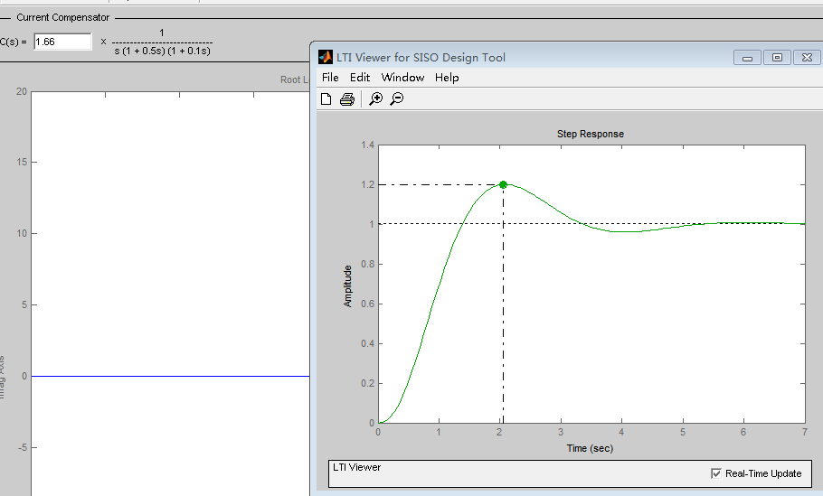
由图可知：K/20=1.66时，超调量 σ =20%,则K=33.2
2) 根据所确定的 K 值，作出系统的 Bode 图，并由频域指标与时域指标的关系，求出系统在单位阶跃输入下的调节时间 ts ；
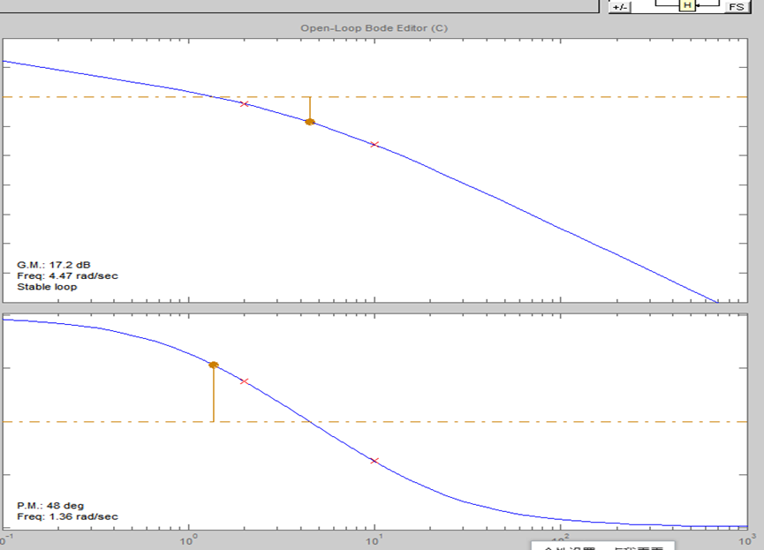
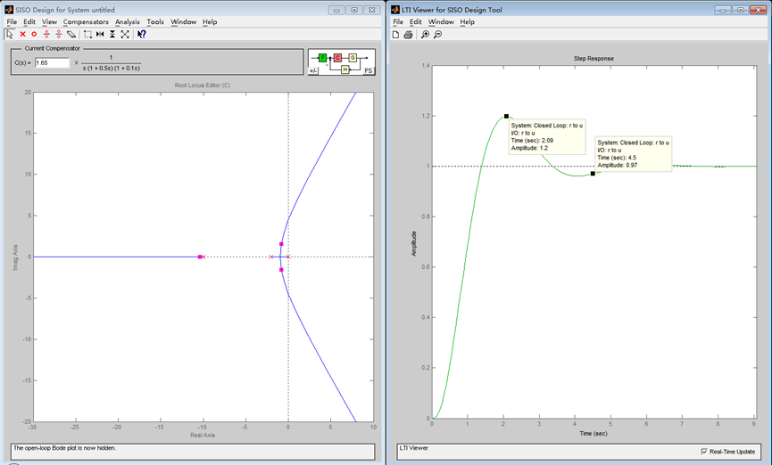
时域指标：由根轨迹，在K确定后，存在主导极点，近似为二阶系统后，调节时间ts=3.5/(ωξ)
频域指标：结合Bode图中的相角裕度与剪切频率，调节时间ts=K₀π/（ω_{c}）,其中K₀=2+1.5（1/sin(γ）-1)+2.5（1/sin(γ）-1)²
结合频域指标与时域指标的各种估算方法与实验图像可得调节时间t_{s}=4.65
3) 若在前向通道串联一个 Gc(s)=1+τ1s /1+T1s 的环节，其中 τ1=4.55,T1=0.64 ，能否使 σ≤25%,ts 缩短至原来的 1/2 及以上，若不能，如何调整参数 τ1，T1？
校正前：
校正前根轨迹
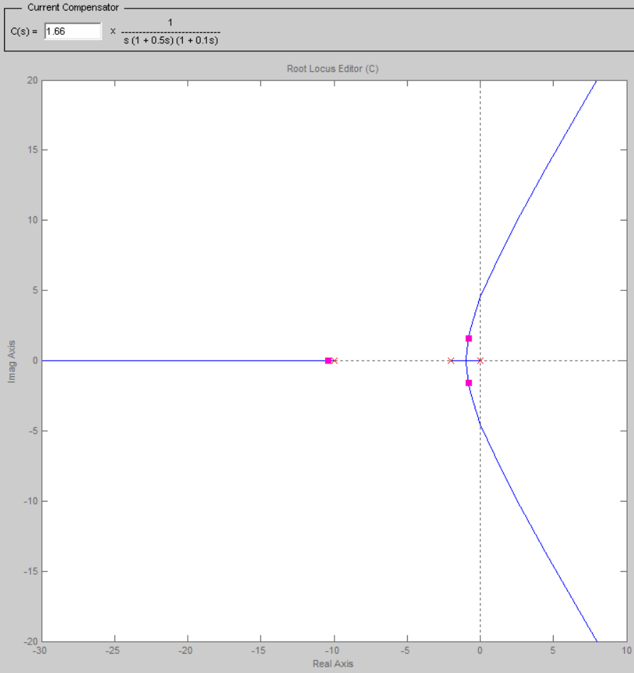
校正前单位阶跃响应
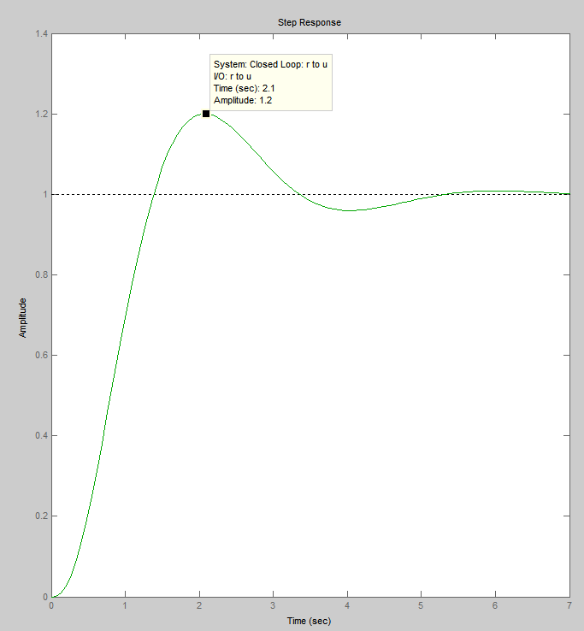
校正前Bode图
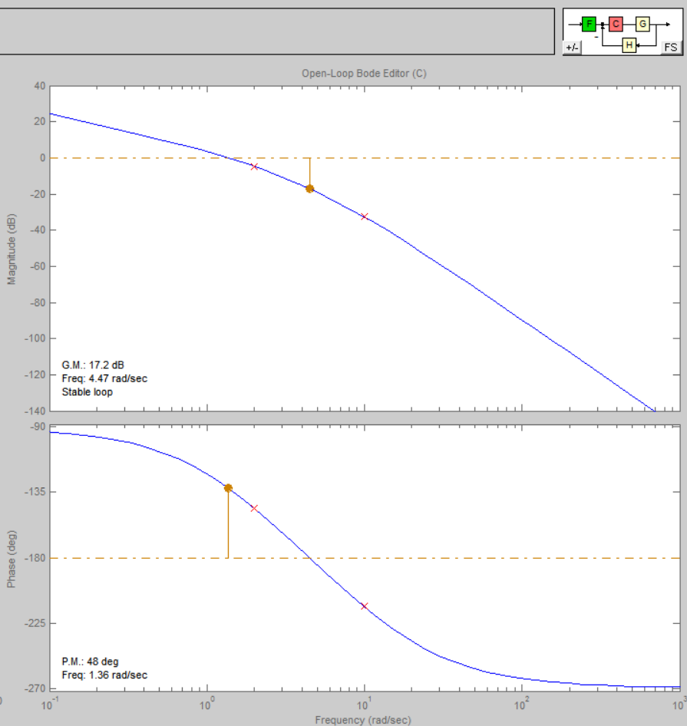
校正后：
1.加入题中所给的环节后，下图是根轨迹和波特图
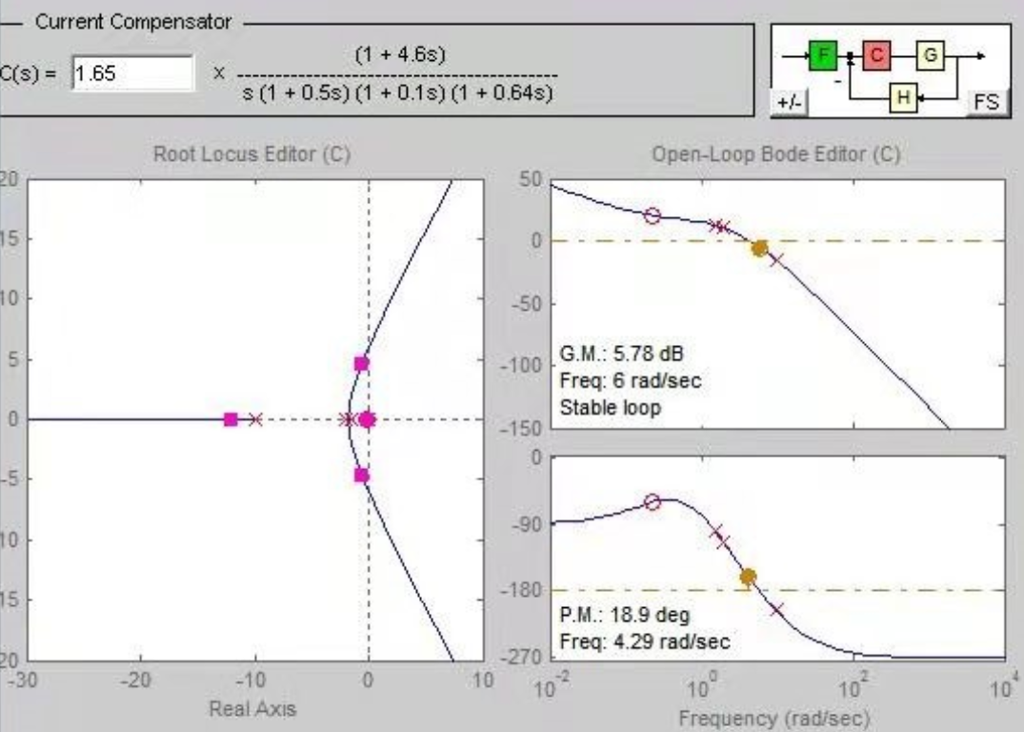
单位阶跃响应曲线
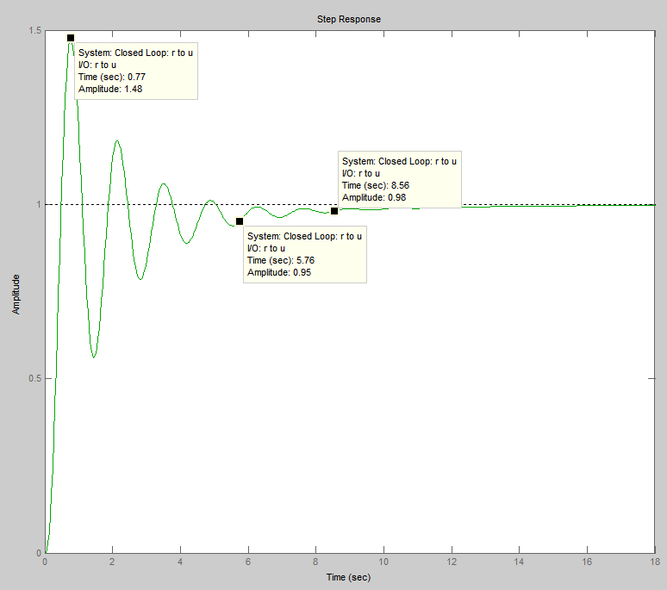
输出其单位阶跃响应曲线可得超调量为48%，未达到要求，调整时间为8.56s，未符合预期要求。
2.调整矫正环节参数：τ1=0.53,T1=0.24后：
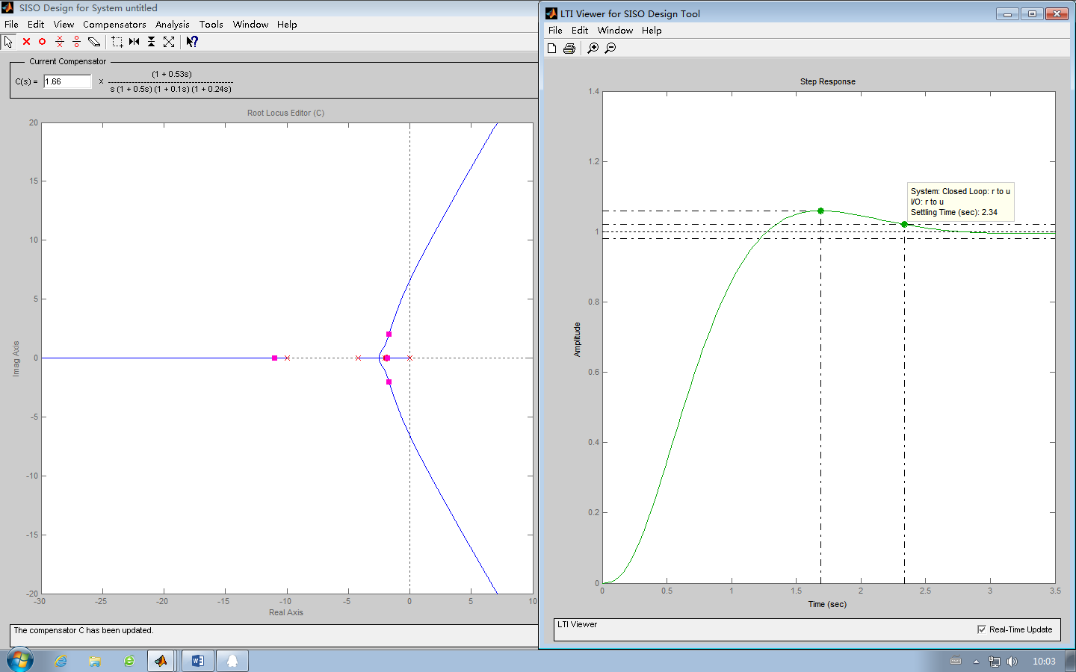
由图知ts=2.34s 超调量<20%，满足要求。

实验小结
这次的实验十分形象直观，通过此次实验，我加深了对根轨迹，对频率特性法和校正的认识。通过实际动手操作，画出根轨迹，将课上所学到的知识运用到实验中，加深了对所需内容的理解，同时也学会了使用MATLAB来对控制系统进行分析。

